Enregistrer le fichier dans le sous dossier CI1 du dossier TECHNOLOGIE de votre dossier personnel (devoir) avec le nom suivant : CI1 LES RESEAUX A5 Nom Prénom Nom Prénom 4X.

IMPACTS SUR L’ENVIRONNEMENT

L’ADEME et l’Autorité de régulation des communications (Arcep) ont publié une étude pour mesurer l’empreinte environnementale du numérique en France. Pour la première fois, ils analysent les impacts liés aux équipements et infrastructures sur l’ensemble de leur cycle de vie.

Consultez le site de l’ADEME et répondez aux questions. (répondre en bleu et en italique)
https://infos.ademe.fr/magazine-avril-2022/faits-et-chiffres/numerique-quel-impact-environnemental/

https://infos.ademe.fr/magazine-janvier-2025/numerique-quel-impact-environnemental-en-2022/

Quelle activité numérique a la plus grande empreinte carbone ?

Indique l’évolution de la consommation entre 2022 et 2025
Domaine | 2022 | 2025
Empreinte carbone en % du total des émissions par année.
Déchets produits pour l’ensemble du cycle de vie des équipements pour la France
Quantité de ressources utilisés par an

Que peut-on dire de l’évolution de l’empreinte carbone et des ressources utilisés ? Comment ont-elles évoluées ?

La consommation électrique des data centers correspond à l’équivalent de la consommation électrique de quelle région ? Combien cela représente-t-il ? (précisez ce que signifie TWh)

Si les usages poursuivent leurs croissances sans être maîtrisés comment va évoluer les émissions de gaz à effets de serre et la consommation d’électricité d’ici 2050 ?

Quelles sont les solutions envisageable pour limiter la pollution numérique ?
Le green IT : Depuis 2014, on désigne par conception responsable de service numérique (abrégé par conception numérique responsable ou CNR) la « démarche qui consiste à intégrer la performance environnementale et sociale dès la conception d’un produit ou d’un service numérique ». (source https://www.greenit.fr/definition/)

Voici des propositions des solutions pour limiter la pollution, reliez les à leur définition.
Le free cooling |  | Refroidissement par immersion profonde dans les océans.
La méthode par évaporation |  | Refroidissement naturel grâce à la différence de température extérieure
Les datacenters immergés |  | Chauffage dans les habitats
La récupération et la mutualisation de la chaleur produite |  | Évaporation de l’air chaud à l’aide refroidisseurs.
L’optimisation de l’activité des serveurs |  | Optimisation de l’utilisation

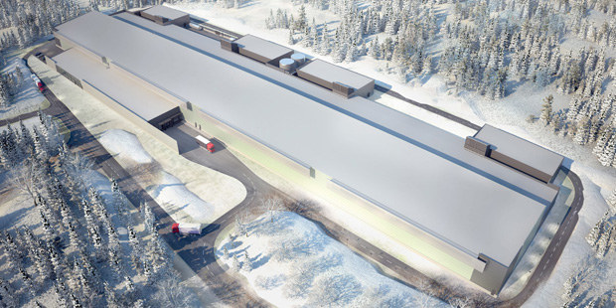

Enregistrer puis exporter au format PDF le fichier. Le document ne dépasse pas 2 pages

